- Cloudflare CDN服務申請與設定

Cloudflare CDN服務申請說明
Cloudflare於2016年4月時正式在官方部落格確認在台灣設置了機房節點，並提供無限流量的CDN服務(免付費服務)，業者可透過Cloudflare的CDN服務加速網站，如業者申請免付費服務須注意以下事項：
- 網站非子網域(Subdomain)
Cloudflare免付費方案僅提供根網域(Root Domain)的CDN服務，如業者網站屬於子網域(Subdomain)，即無法提供CDN服務，例如：example.com，非subdomain.example.com。
- 網站屬於靜態網頁
因Cloudflare的CDN服務只擷取靜態檔案(如：JS、CSS、JPG等)，若業者網頁屬於動態網頁，CDN服務主機將不斷向網頁伺服器要求資訊，可能會影響業者網站運作。

Cloudflare CDN服務申請步驟

申請Cloudflare會員帳號
至Cloudflare網站(https://www.cloudflare.com/a/sign-up)申請會員(詳見圖1)，填寫內容包含以下項目：
- Email：電子郵件帳號
- Confirm Email：確認電子郵件帳號
- Password：設定密碼
- Confirm Password：確認密碼
- I agree to Cloudflare's terms and conditions and privacy policy：同意Cloudflare的條款與隱私政策

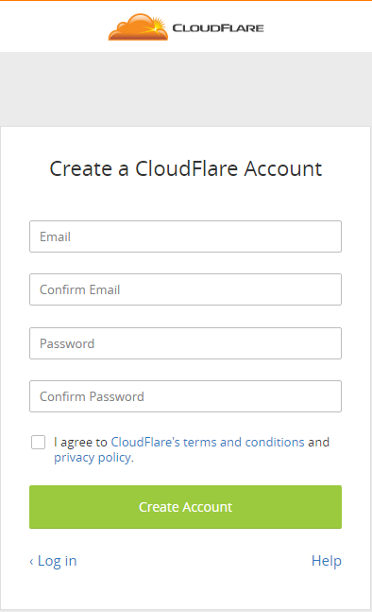
Cloudflare官網
- Cloudflare會員申請

設定申請CDN服務網域名稱
- 請於「Add a website」輸入業者網域名稱(網址)，並進行DNS紀錄掃描(詳見圖2)。
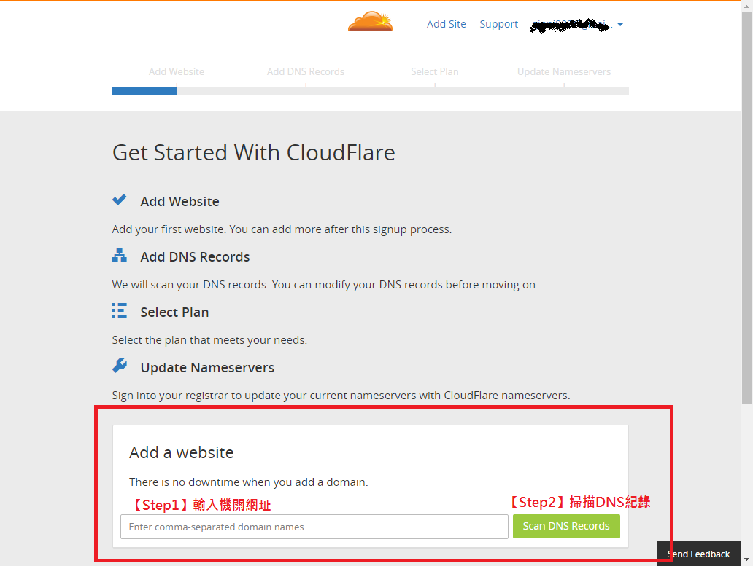
行政院國家資通安全會報技術服務中心整理
- Cloudflare CDN服務申請

確認DNS紀錄
Cloudflare會自動掃描整個網域下面的DNS紀錄並顯示掃描結果，請仔細檢查是否有遺漏任何的DNS紀錄，若有遺漏請自行補齊(詳見圖3)。
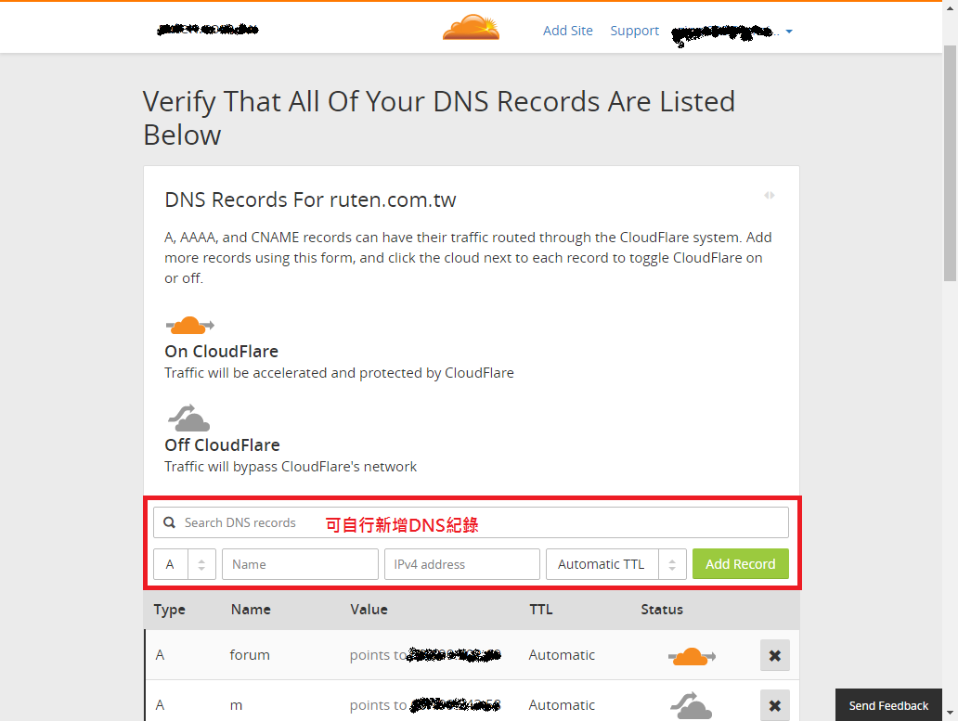
行政院國家資通安全會報技術服務中心整理
- 確認Cloudflare掃描結果

選擇服務方案
本文件以免費方案為例，請選擇「Free Website」(詳見圖3)。
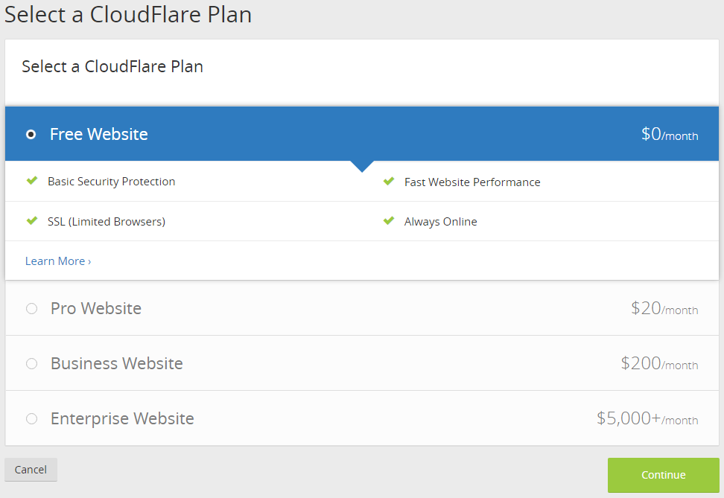
行政院國家資通安全會報技術服務中心整理
- Cloudflare CDN服務方案

修改網站DNS為Cloudflare提供DNS
將Cloudflare提供的2個DNS資訊(詳見圖4)修改至網站使用的DNS，不同網站會提供不同的DNS。
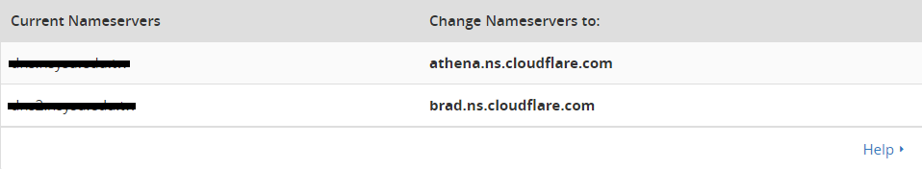
行政院國家資通安全會報技術服務中心整理
- Cloudflare提供DNS資訊

完成Cloudflare CDN服務設定
變更DNS設定後，回到Cloudflare網站點選「Recheck Nameservers」，若設定已經更新且被Cloudflare偵測到，就可以開始使用Cloudflare相關功能。更新 DNS 記錄不會馬上生效，有時需要數小時甚至超過一天時間。
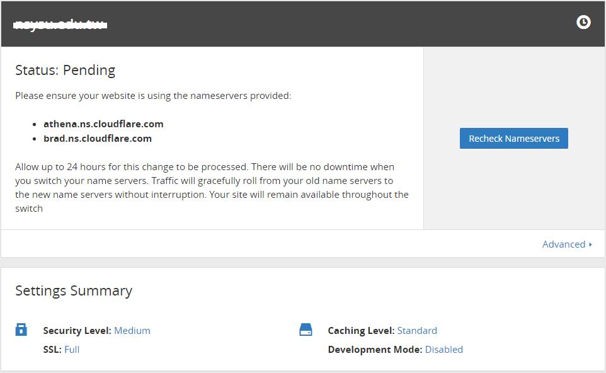
行政院國家資通安全會報技術服務中心整理
- Cloudflare CDN服務申請

